附件3:

北京十一学校龙樾实验中学网站设计与搭建项目需求
功能：自适应-适应各个屏幕和手机；兼具外部平台；提供下载功能 ，微信文章可同步网页版
宣传：互动作用
管理：方便后台传输内容，管理类目等。

网站框架
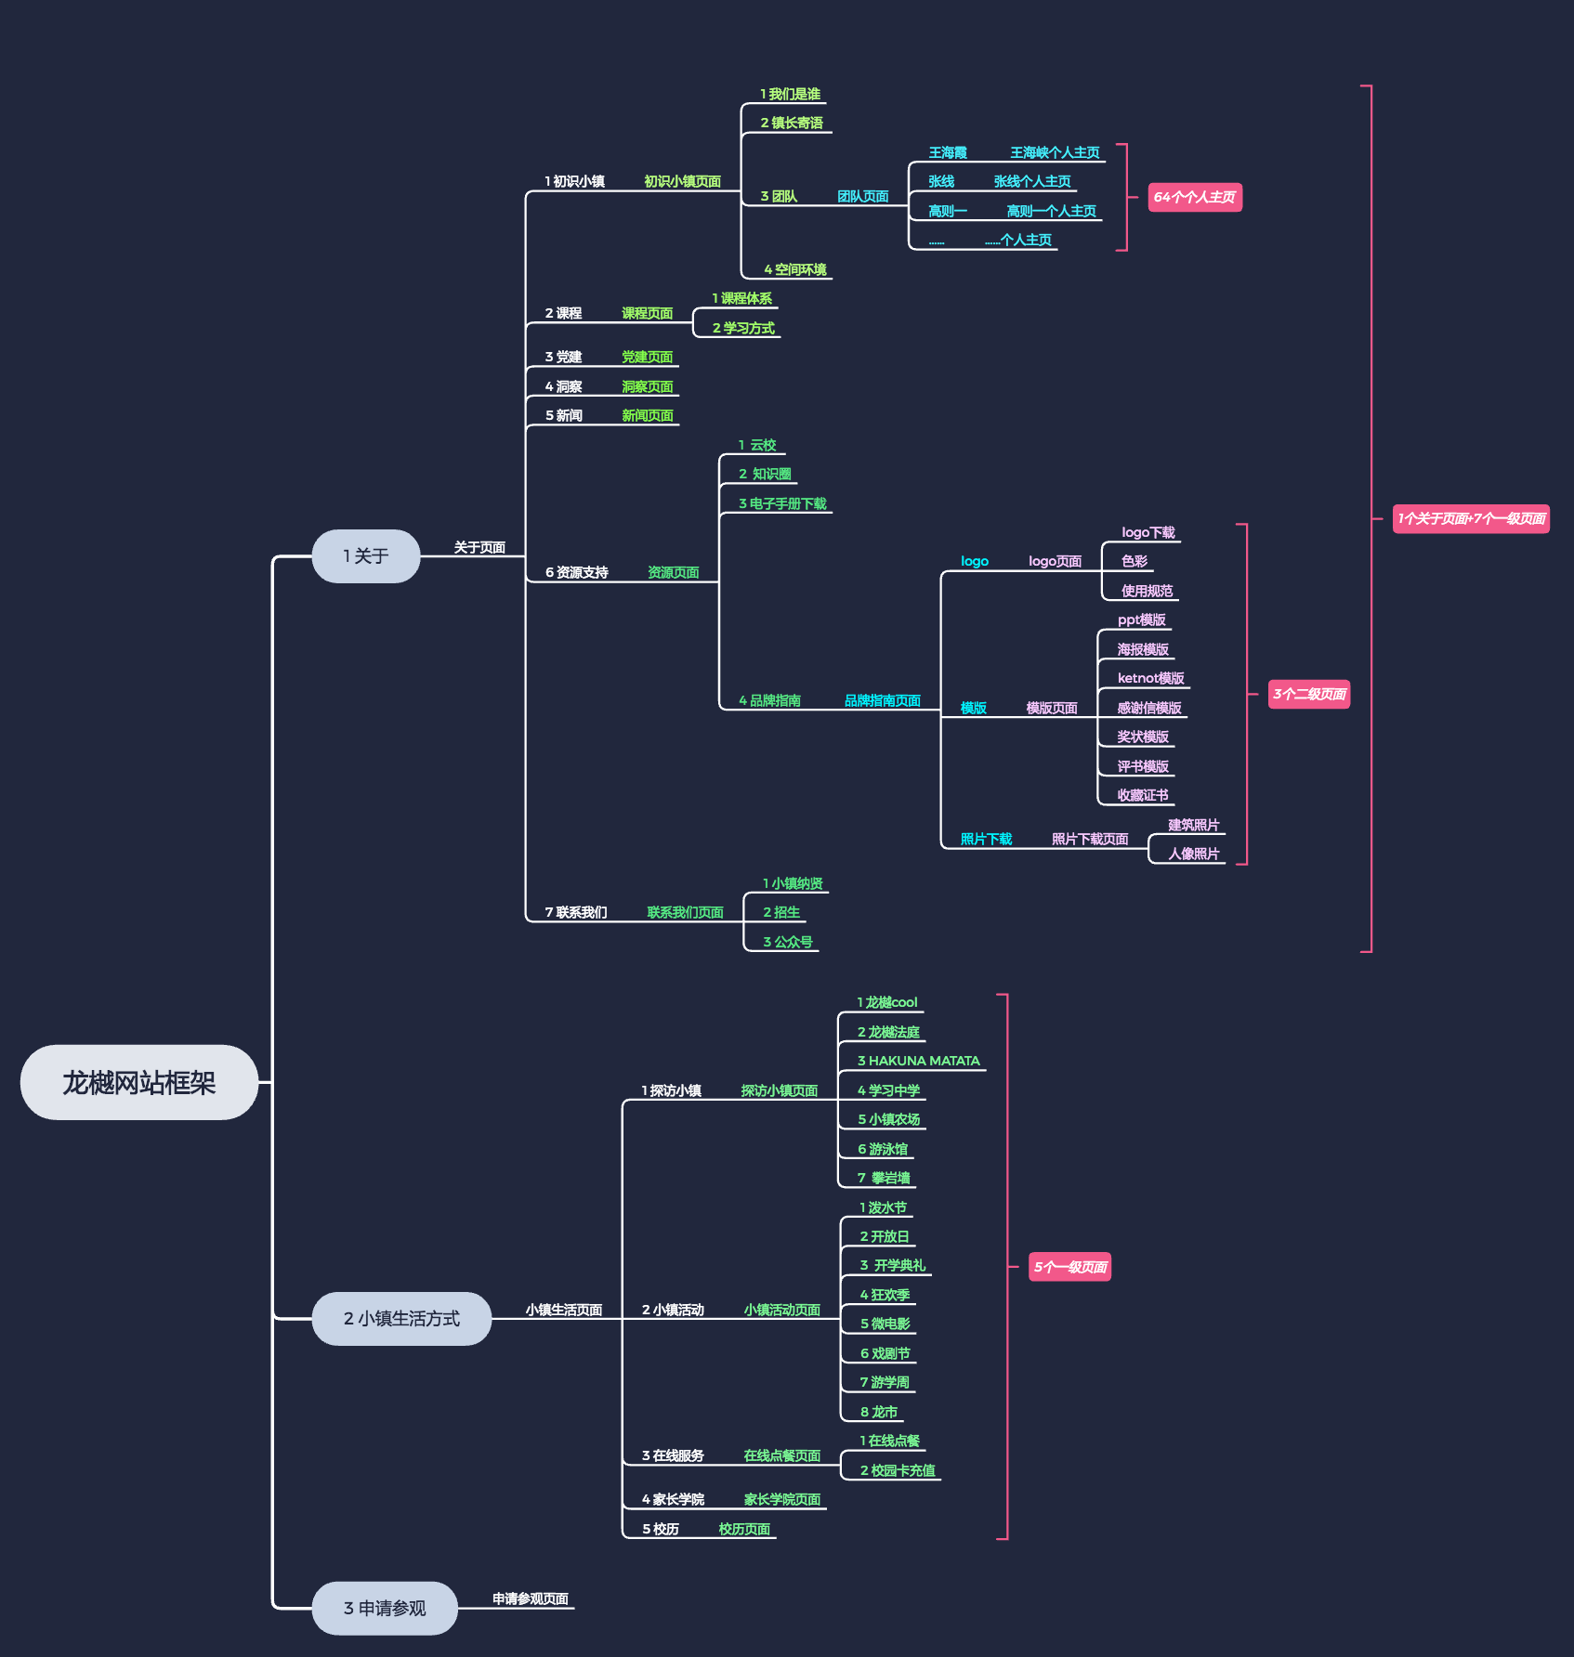
首页插画地图链接思维导图：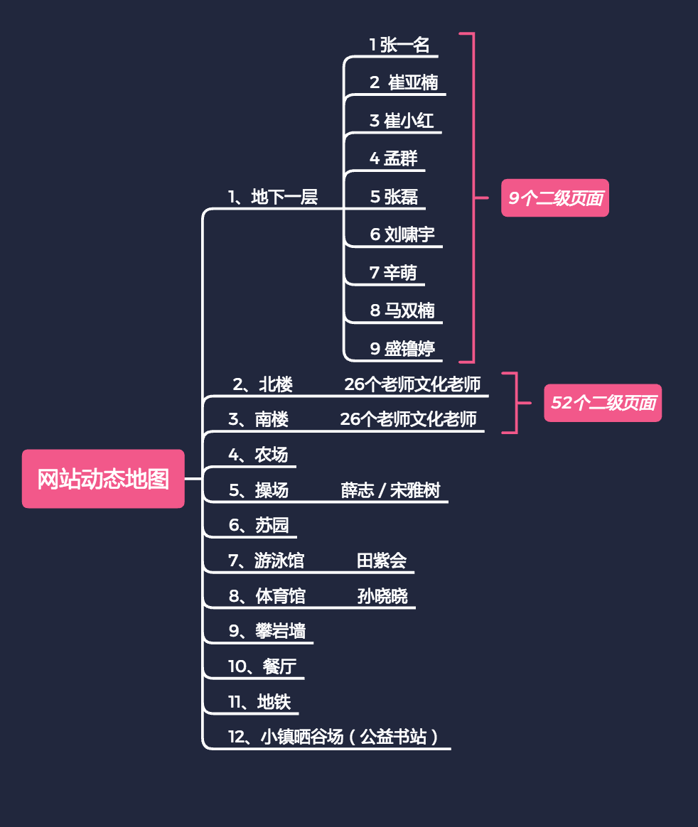

核心功能
核心功能为：1信息发布功能； 2下载功能；3数据分析

用户对象及角色划分
角色名称（项目中已定义的角色分配） | 特权描述 | 备注
家长／学生 | 专属区域可登陆、下载资料 | 例：老师可以下载内部资源做ppt，学生／家长可下载报名表

2设计参考
顶端时样式：导航栏参照网站：http://www.artcenter.edu/
移动过程中触发导航栏样式：标志变为正方形，右侧形成三条杠
首页插画地图效果：参照动作
https://voyage-electrique.rte-france.com/performance-responsabilite/prouesse-en
首页插画地图-南楼点击效果：参照动作https://thinkglobalschool.org/about/our-people/ 南楼老师介绍点击效果：参照动作https://thinkglobalschool.org/about/our-people/
老师介绍图片效果：参照动作http://www.mit.edu/education/

3其他注意事项
1 所有视频为简短的视频动图，点击后可观看完整官宣视频。
2 信息分类：分类暂定为上图显示分类。
3 活动信息展示，显示主题，详情描述。 （信息发布可设计为浮动按钮点击）
4 信息发布可同步微信。
5下载功能（例：学校老师根据校方发放的密码，可在线下载公共资源；家长和学生可在线报名，后台能在线统计数据）
6 搜索功能（关键词模糊搜索；历史搜索记录；热点推荐）
7 网站的后期不间断内容的更新与维护，要考虑顺利连接。

